**1．土浦市の概要、現状と課題**

**2班　神保　田辺　福田　諸橋　湯本　　TA　小森**

***タベノミクス～三本の矢～***

都市計画マスタープラン策定実習　第1回中間発表　2013/10/25

**【1－1：概要】**

**土浦市は面積約123ｋ㎡、人口約14万人の都市であり、県南部に位置する。古くは室町時代に土浦城が築かれたことにより城下町として栄え、大戦時には料亭や休養施設が集められ、海軍の街としてにぎわった。**

**筑波山の麓に位置し霞ヶ浦という水環境もあり、また毎年10月に行われる花火大会は約80万人の来場者を誇るといった賑わいをみせる一方、近年は中心市街地を筆頭に衰退がみられる。**

**【1－2：人口】**

**土浦市の人口は2000年ごろをピークに、現在はほぼ横ばいながらもわずかに減少をしている。コーホート要因法による人口の将来推計(図1)によると、2030年までに現在の約14万人から13万人へと人口が減少するという結果が得られた。さらに年齢層別の推計にも注目すると、高齢人口は2030年までに1万人増加して4万人以上に、幼少人口は6千人減少して1万3千人になるという結果が得られたことから、今後少子高齢化が急速に進んでいくことが予想される。**



**図1：コーホート要因法による人口推計**

**【1－3：防犯・防災機能】**

**東日本大震災を受けて、土浦市民の防災に対する関心が高まっている。土浦市が行った市の満足度調査(平成23年度)でも、土浦市民の考える重要度の高い事柄の第1位は防災対策である。そこから挙がった問題点は、ハード面であるインフラ整備だけでなく、ソフト面である情報伝達についてや、近隣との日ごろからの付き合いについてである。**

**【1－4：中心市街地】**

**土浦市の中心市街地には、土浦駅周辺のモール505やウララといった大型商業施設に加え、商店街や店舗等が多く存在するが、それらの中にはシャッターが下りている空き店舗、空き家が目立ち、実際に商店数の数自体も中心市街地、市内全体ともに見てみても大きく減少してきている。このような状況では中心市街地における活動が盛んに行われているとは言えず、地域コミュニティも十分に形成されていないのが現状である。**

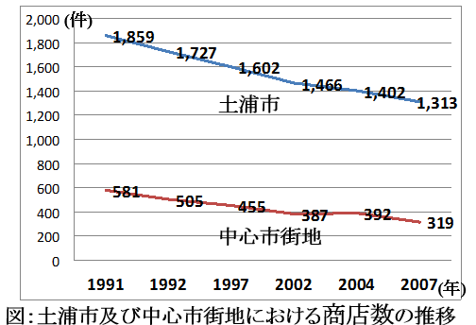

**図2：中心市街地における商店数の推移**

**【1－5：公共交通】**

**土浦市の公共交通には主に鉄道、路線バス、乗り合いタクシーなどが整備されている。しかし、鉄道、路線バスの利用者数は年々減少傾向にある。特に路線バスでは赤字路線の廃止、地域による運行本数、路線数の格差などの問題が存在し、地域によって公共交通不便地域を生み出す原因となっている。実際に地区別懇親会では現状の公共交通の不便さに対する不満の声も聞かれている。一方、キララちゃんバスや乗り合いタクシー土浦は利用者数が増加しており、新たな公共交通の形態が求められているといえる。**

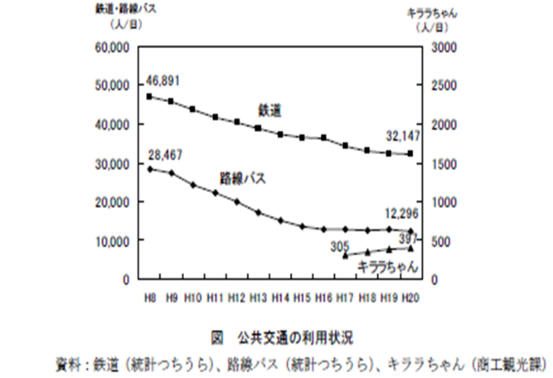

***誇り奪回、土浦再建!***

**図3：公共交通利用者の推移**

**【1－6：農業・商業】**

**土浦市の農業は生産量全国1位のれんこんのほか、花きや米の栽培も盛んである。しかし近年は農家の後継者不足により農家人口は年々減っており、経営が困難化していっているのが現状である。**

**商業に関しては中心市街地の項目で述べたように商業施設や商店街は空き店舗などが目立つようになり、店舗数が減少しているという状態である。**

**【1－7：医療・教育環境】**

**土浦市の医療、教育環境の現状を、市民満足調査(土浦)の結果から検討したところ、「福祉、医療サービスが整っている」「教育施設が整っている」の項目が、いずれもそう思う人が20~25％にとどまり、決して高いと言える結果ではなかった。さらに具体的にどのようなサービス、施設が求められているかを土浦市の統計データ、地区別懇談会でのヒアリング調査から、子供の遊び場、教育施設や、高齢者のための生活の場などが高い割合であることがわかった。以上のことから、土浦市において高齢者や子供が教育、生活を営むための施設が不足しているのではないかと考えた。**

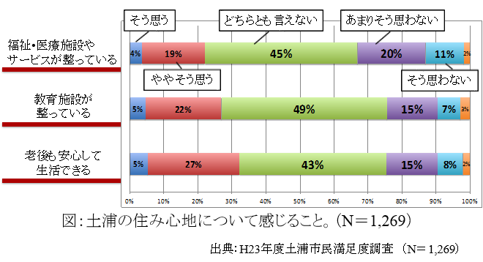

**図4：土浦の住み心地について感じること**

**2．目標都市像**

**【2－1：基本方針】**

**以上に挙がった土浦市の現状・課題に対し主に3つの観点から解決を試み、よりよい街づくりを目指す。これら3つの基本方針をタベノミクス3本の矢とする。**

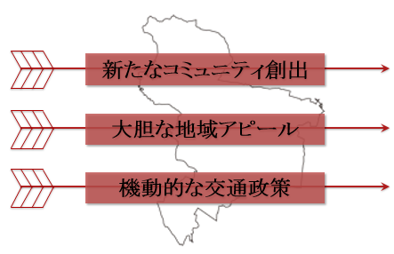

**図5：タベノミクス3本の矢**

**【2－2：理想都市像】**

**タベノミクス3本の矢と、それに基づく具体的施策によって形成される理想都市像の内容が以下の通りである。**

**・新たなコミュニティ創出**

**→　結束の強い地域コミュニティによって、住民同士のつながりと地域への愛着が強い都市**

**・大胆な地域アピール**

**→　積極的な地域アピールによる地域産業が活発な都市**

**・機動的な交通政策**

**→　機動的な交通整備により土浦内部、外部ともにつながりのある都市**

**3．部門別構想**

**【3－1－1：新たなコミュニティ創出】**

**コミュニティ創出の方法として、タベノミクスでは既存資源を活用した地域コミュニティスペースを創設することを提案している。具体的には、土浦の中心市街地に特に見られるシャッター街や、空き家を行政が買い取り、改築し、新たなコミュニティスペース、保育施設、老人ホームとして活用するというものだ。そういった施設の創設は、高齢者の生活の場の提供、子供たちの教育支援にも繋がり、少子高齢化対策にも十分繋がる。今ある資源を活用した経済的にも実現性の高い案といえる。**

**静岡県富士本町商店街コミュニティスペース**

**「りぼん」**

**シャッター商店街を利用して併設されたが駄菓子屋が地域の人々の集会場として発展し、新たなコミュニティを創出している。**

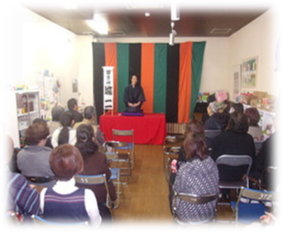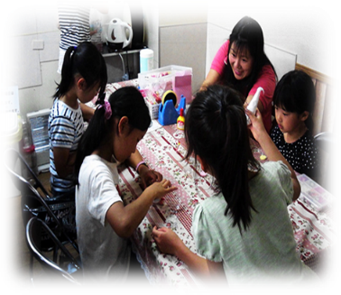

図6，7：りぼんでの活動の様子

**【3－1－2：防犯・防災機能】**

**市民の防災に対する関心が高まる中、意識調査の結果、「助け合い・地域のつながり」や「市の情報発信」を重要視する声があがっている。そこで、コミュニティを主軸としたまちづくりによって「ひととのつながり」を実現することでこれらの問題を解決する。具体的には以下の通りである。**

図8，9，10：まちづくり協議会の活動

**①地域防災ネットワーク構築委員の設置**

**②GISを活用した福祉マップづくり**

**③救急医療情報キット「命のバトン」普及活動支援**

**④隣組の設置、隣組同士のつながりづくり**

**⑤防災イベントの開催**

**なお、以上の提案の参考となる事例として次のものがある。**

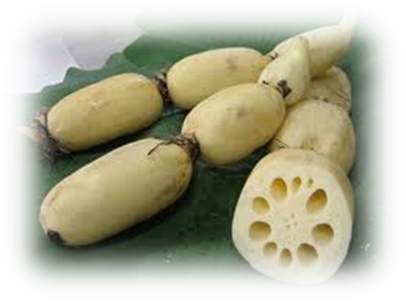**災害時要援護者支援対策**

**~平常時~の『きずな』が緊急時の『きずな線』に！**

**岐阜県岐阜市本荘まちづくり協議会より**

**地域活動団体が協働して、地域防災・減災の活動を進める「まちづくり協議会」を結成し、地域単位に細分化された繋がり活動を開催している。こうして出来た「絆」や「つながり」を「個人」対「個人」だけでなく、地域住民、高齢者の見守りという地域全体の課題解決につなげていきたいと考え、GISを活用した地域防災活動の取り組みを進めている。具体的には、まちづくり協議会内に地域防災を考える場となる委員会を設置。また、GISを活用し地域内の地理状況、高齢者や障害者等の緊急連絡先などの情報精査を行い、これをPCの地図上に表示。災害時のスムーズな安否確認に活用するシステムの構築と福祉マップを作成。さらに、ひとり暮らし高齢者の緊急時支援策の必要性を痛感し、病歴やかかりつけ医、服用薬等を記した救急医療情報キット「命のバトン」を社会福祉協議会本荘支部が配付。協議会は配付先の情報を共有しながら、災害時要援護者と言われる人々の「自助力」を高めている。**

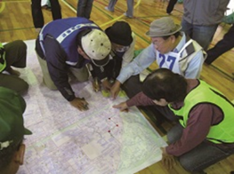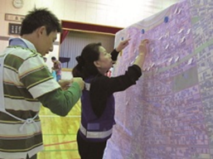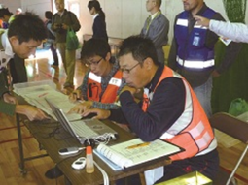

**【3－2：大胆な地域アピール】**

**土浦の商業、農業、市街地活性化の方法として、「つちうらフィルムコミッション」の活用や、「ご当地グルメの創出」が考え付いた。フィルムコミッションの活動により、地域住民と行政一体となった積極的なロケ誘致により、土浦を映像媒体で地域に、全国に周知させる。土浦の街並みやスポットはもちろんのこと、地域住民と共同で創出する「ご当地グルメ」を売り出すことができれば、土浦の農業、商業の活性化につながるのではないかと考えた。**

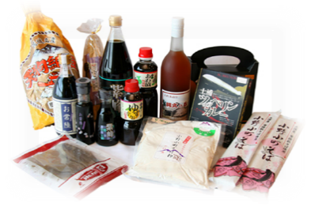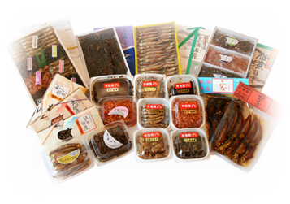

図11、12，13：地元アピールのイメージ

**【3－3：交通環境の整備】**

**都市において交通網は軸となるものであり、市民からの要望も大きい。また、全ての人に快適な交通手段を提供するためには公共交通の発展が必要である。現状・課題の項目でも述べたように公共交通には地域間格差があり、それらを埋め、公共交通不便地域を解消していく必要がある。具体的な提案は以下である。**

**①地域間交通の骨太化**

**②各地域に交通の要地を設置**

**③地域内交通の発展**

**①に関しては現在さまざまな方面に細かく分かれているバス路線を複数に統一し、路線数を減らす代わりに本数を増やす、ライトレールを用いるといったことが挙げられる。①上に適当な間隔で交通の要地②を設置し、②から周辺地域への移動は③によってまかなうためにキララちゃんバスやコミュニティサイクルといった交通を設置する。これらによって公共交通による軸ができ、地域間、地域内ともに快適な移動が可能になる。**

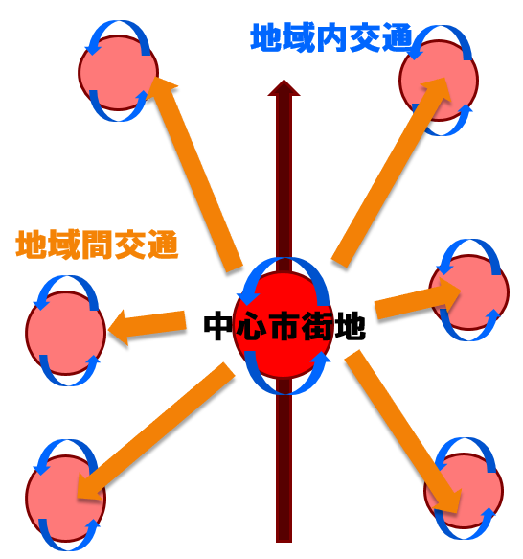

**図14：公共交通の構想**

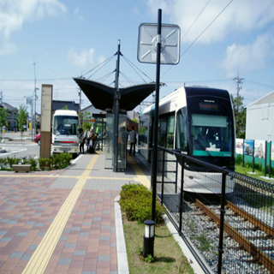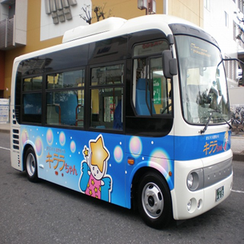

図16：きららちゃんバス

図15：富山ライトレール

**4．今後の方針**

**・より具垰的な案を考えること**

**・視や市民へのヒアリング**

**・現地調査の継続**

**・提案による影響の分析**

**以上を行い、マスタープランの策定を目指す。**

**5．参考文献、資料**

・土浦市ホームページ

<http://www.city.tsuchiura.lg.jp/index.php>

・消防防災博物館

<http://www.bousaihaku.com/cgi-bin/hp/index.cgi>

・富山ライトレール株式会社

<http://www.t-lr.co.jp/>

・駄菓子屋＋コミュニティスペースりぼん

<http://ribbon.outer-network.com/>

・湘南藤沢フィルムコミッション

<http://www.shonanfujisawa.jp/>

・高崎市ホームページ

<http://www.city.takasaki.gunma.jp/>

・札幌市ホームページ

<https://www.city.sapporo.jp/index.html>

・静岡県ホームページ

<http://www.pref.shizuoka.jp/index.html>